الوحدة التاسعة – الدرس الرابع – رسم العلاقات غير الخطية بيانياً
المعادلة غير الخطية : هي معادلة لا يكون رسمها البياني مستقيماً
تحقق سريع (1) صفحة 141 :
أرسم بيانياً $y=2x^{2}$ مستخدماً قيماً صحيحة لـ $x$ من -3 إلى 3 .
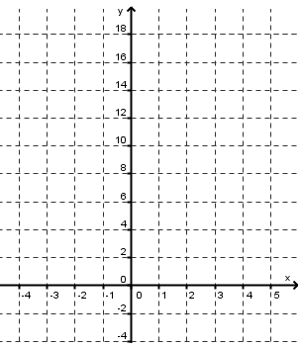
$$( x , y)$$ | $$y=2 x^{2}$$ | $$x$$
 | $y=$ | $$-3$$
 | $y=$ | $$-2$$
 | $y=$ | $$-1$$
 | $y=$ | $$0$$
 | $y=$ | $$1$$
 | $y=$ | $$2$$
 | $y=$ | $$3$$
تحقق سريع (2) صفحة 142 :
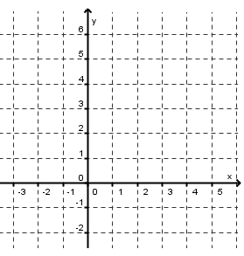
أرسم بيانياً $y=2\left| x \right|$ مستخدماً قيماً صحيحة
لـ $x$ من -2 إلى 2 .
$$( x , y)$$ | $$y=2 \left| x \right|$$ | $$x$$
 | $y=$ | $$-2$$
 | $y=$ | $$-1$$
 | $y=$ | $$0$$
 | $y=$ | $$1$$
 | $y=$ | $$2$$
اختر المعادلة المناسبة لكل رسم بياني مما يلي .
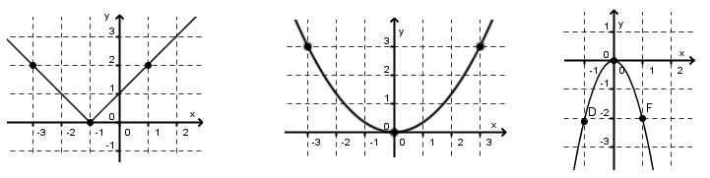

$\left(a\right)y=\left|x+1\right| \left(b\right)y=\frac{ 1 }{3}x^{2} \left(c\right) y=\frac{ 1 }{2}x^{2}$
$\left(d\right)y=\left|x\right|-1 \left(e\right)y=2x^{2} \left(f\right)y=-2x^{2}$
تمارين – صفحة 143 : أرسم بيانياً كل معادلة مستخدماً قيماً صحيحة لـ $x$ من $-3$ إلى $3$ .
$$( x , y)$$ | $$y=- x^{2}+3$$ | $$x$$ |  | $$( x , y)$$ | $$y= {(x-1)}^{2}$$ | $$x$$
 | $y=$ | $$-3$$ |  |  | $y=$ | $$-3$$
 | $y=$ | $$-2$$ |  |  | $y=$ | $$-2$$
 | $y=$ | $$-1$$ |  |  | $y=$ | $$-1$$
 | $y=$ | $$0$$ |  |  | $y=$ | $$0$$
 | $y=$ | $$1$$ |  |  | $y=$ | $$1$$
 | $y=$ | $$2$$ |  |  | $y=$ | $$2$$
 | $y=$ | $$3$$ |  |  | $y=$ | $$3$$
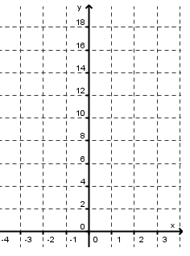
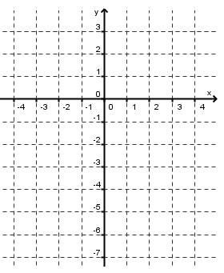

$$( x , y)$$ | $$y=- \left|x\right|+2$$ | $$x$$
 | $y=$ | $$-3$$
 | $y=$ | $$-2$$
 | $y=$ | $$-1$$
 | $y=$ | $$0$$
 | $y=$ | $$1$$
 | $y=$ | $$2$$
 | $y=$ | $$3$$

